Oslnivé pivoňky probouzejí fantazii
Pivoňky (Paeonia) patří k nejstarším kulturním rostlinám a klasickým trvalkám venkovských, japonských i romantických zahrádek. Výrazné, pěkně tvarované listy a hlavně květy, v nichž se snoubí prostý šarm a přepychové barvy jim propůjčují vznešený a nestárnoucí půvab.
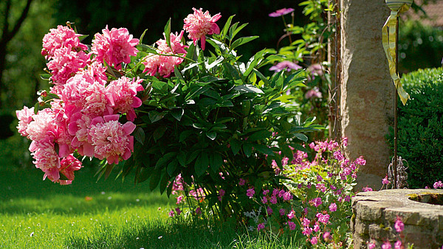
Hodnotnými společníky pivoněk jsou kakosty (Geranium) a plamének (Clematis).
FOTO: Adéla Taitlová, Právo

O pivoňkách
Tam, kde se jim líbí, vydrží pivoňky několik generací. Na světě existují exempláře starší 100 let.

Mladým rostlinám někdy trvá tři až čtyři roky, než poprvé nebo hojně rozkvetou. Nejprve se soustředí na tvorbu kořenů a silných výhonů. Pivoňky s věkem rostou do krásy a přesazování je ruší. Jestliže je musíme přemístit, rovnou je rozdělíme. Mladé oddělky totiž rostou a kvetou rychleji, než celý trs dospělé rostliny.

Pivoňky se hodí do smíšených výsadeb s kakosty (Geranium), orlíčky (Aquilegia), okrasnými česneky (Allium), šantou (Nepeta), kontryhelem (Alchemilla), máky (Papaver) a jarmankami (Astrantia), ale uplatní se i jako solitéry třeba u terasy či v předzahrádce. Kouzelně vypadají ve velkých skupinách a živých plůtcích.

Zvláště dřevité druhy lze pěstovat rovněž v dostatečně velkých nádobách, ale jen při zvýšené zálivce a hnojení. Nutná je zimní ochrana.

Nádherné pivoňky využijeme k nejrůznějším květinovým aranžím. Pro maximální trvanlivost květy plných variet odstřihneme těsně před konečnou fází rozkvětu, zatímco u poloplných a jednoduchých typů sbíráme vybarvená, na dotek měkká poupata.

Poupata a květy pivoněk vylučují sladkou látku, která láká mravence. Obavy nejsou na místě, mravenci rostlinám neublíží.
Přesvědčivou krásu pivoněk obdivovali čínští zahradníci už před více jak tisíci lety, nicméně báje o nich se zrodily v antice. Od té doby vzniklo nesmírné množství variet, které se stále častěji stávají součástí velkolepých sbírek nadšených zahrádkářů.

Rozmanité květní formy a barvy
Rozlišujeme květy jednoduché, poloplné, plné a sasankovité s dobře viditelnými, nenápadnými anebo chybějícími tyčinkami. Barevná škála sahá od bílé přes všechny možné odstíny růžové k nevšední žluté a oranžové až po fialkovou a karmínově červenou. U plných a poloplných květů se vnitřní korunní lístky mohou lišit od barvy a tvaru lístků vnějších.
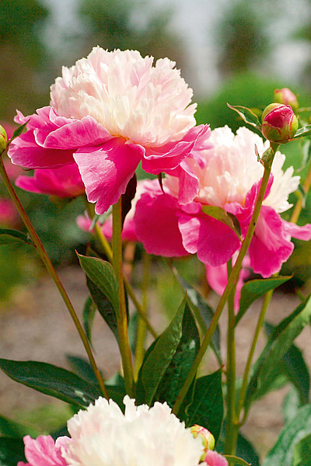
Romantická odrůda Santa Fe má vnější korunní lístky široké a sytě růžové, vnitřní jsou užší a třepenité s krémovými až narůžovělými odlesky.
FOTO: Adéla Taitlová, Právo
Květy v průměru měří 5 až 30 cm. Mnohé navíc příjemně voní. V závislosti na varietě nakvétají pivoňky od konce dubna do začátku července.

Členění pivoněk
Pivoňky dělíme na bylinné, které na zimu zatahují a dřevité, souhrnně označované jako Paeonia suffruticosa, jejichž listy sice opadají, ale výhony celoročně přetrvávají. Nejnovější jsou Itoh hybridy vzešlé křížením bylinných a dřevitých druhů. Na zimu zatahují, mají silné stonky a velké květy.
K nejpěstovanějším bylinným druhům patří pivoňka bělokvětá neboli čínská (P. lactiflora), pivoňka lékařská (P. officinalis) a nevšední pivoňka úzkolistá (P. tenuifolia).
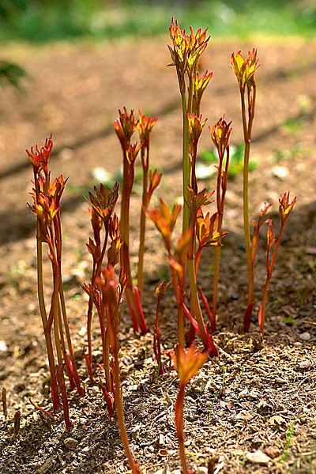
Nově vysazené pivoňky v prvním roce vytvoří mnohdy pouze jediný stonek. Následující jaro se jich objeví víc a v dalších letech už se rozrůstají do velkých trsů.
FOTO: Adéla Taitlová, Právo
Zatahující druhy zpravidla měří od 50 do 100 cm. Dřevité běžně dosahují výšky okolo 150 cm. Některé variety však mohou přerůst 200 cm.

Kde se jim daří a co potřebují
Pečlivé zvážení místa výsadby je velmi důležité. Pivoňky totiž špatně snášejí přesazování a jejich krása se rozvíjí až s přibývajícími lety.
Milují slunce, ale pokvetou i v lehkém polostínu. Minimálně šest hodin slunečního svitu denně je pro ně optimální. Potřebují výživnou hlinitou, ale volně propustnou půdu. V trvalém mokru rychle zacházejí. Při nedostatku místa nebo v konkurenčně silném prostředí ostatních trvalek či dřevin nerozvinou svůj plný potenciál.

Správná výsadba
Jestliže i na vhodném stanovišti pivoňky živoří a nekvetou, bude chyba nejspíš ve špatné hloubce výsadby.
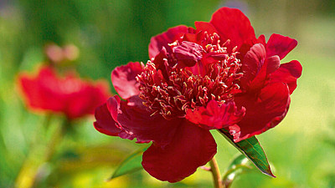
V červnu své sasankovité, rubínově červené květy předvádí P. lactiflora Charm.
FOTO: Adéla Taitlová, Právo
Ztloustlé kořeny bylinných druhů a odrůd a Itoh hybridy sázíme mělce. Horní pupen nesmíme zasypat více jak 5 cm vysokou vrstvou substrátu. Kvalitní zdravý kořenový díl má mít minimálně 4 pupeny.
Naopak dřevitým pivoňkám, které se často štěpují, svědčí hluboká výsadba. Místo štěpování by ideálně mělo ležet 15 i více centimetrů pod zemí, aby výhony naroubované odrůdy vytvořily množství vlastních kořenů.
Pivoňky vysazujeme nejlépe v září, aby měly dostatek času k zakořenění. Jarní výsadba je možná, ale rostlinám trvá mnohem déle, než se ujmou, zčásti také proto, že podzemní orgány utrpěly stres skladováním přes zimu.
Dobře zakořeněné rostliny pěstované v nádobách sázíme kdykoli to počasí dovolí.
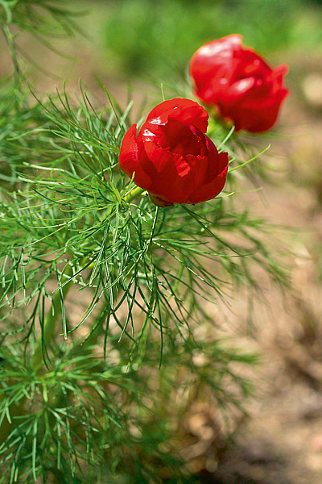
Pivoňka úzkolistá P. tenuifolia nabízí netypické, jemně čárkovité listy. Květy jsou jednoduché, tmavě červené. Plné květy má odrůda Plena. Skvělá na skalku!
FOTO: Adéla Taitlová, Právo
Do jámy nikdy nevkládáme čerstvý hnůj, který způsobuje hnití kořenů!
Dodržením minimálního odstupu 1 m od ostatních rostlin zajistíme pivoňkám potřebnou cirkulaci vzduchu.

Nároky na péči
Pivoňky nejsou žádné primadony. Spokojí se s běžnou základní péčí a údržbou.
Na jaře je posilníme dobře rozleželým kompostem. Použít můžeme i umělé hnojivo s vyšším podílem fosforu a draslíku. Pravidelná výživa je důležitá zejména na písčitých půdách.
Variety se slabými stonky, extra velkými plnými květy, které po dešti ztěžknou, nebo rostoucí na větrném stanovišti, se neobejdou bez opory. Speciální zelené plastové kruhy, síťky nebo mřížky působí diskrétně a nenaruší tak malebnost rostliny.
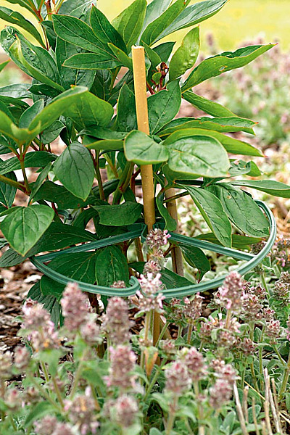
Včasnou instalací podpěr zabráníme lámání tenkých stonků, rozklesávání volných trsů a padání těžkých květů.
FOTO: Adéla Taitlová, Právo
Nadzemní část bylinných druhů a Itoh hybridů nesestříháváme dříve než po dokonalém seschnutí, jelikož listy navracejí živiny zpět do hlízovitých kořenů.
Jestliže nemáme v úmyslu sbírat semena k množení, odkvetlé květy odstraníme, abychom rostlinu tvorbou semen zbytečně nevysilovali.
POZOR: Opadané korunní lístky, odstřižené uvadlé květy a listy na záhoně nenecháváme ležet! Riskovali bychom tak šíření houbových chorob a plísní, kterými zvláště v chladném a mokrém počasí pivoňky mohou trpět.
Vzrostlé trsy úspěšně odolávají suchu. Mladé rostliny však při nedostatku srážek zálivku potřebují.
Pivoňky nejsnáze a nejrychleji množíme dělením trsů vyzvednutých v září.

